**Показатели качества парфюмерно-косметических товаров и услуг парикмахерских.**

Муравьева Мария Александровна,

Muraveva Mariya

преподаватель специальных дисциплин

ГАПОУ ВО «Владимирский технологический колледж»

*В статье рассматривается вопрос изучения студентами специальности 43.02.13 Технология парикмахерского искусства понятий «качество», «показатели качества» в контексте применяемых в своей деятельности парфюмерно-косметических средств для выполнения парикмахерских услуг. Также затронут вопрос показателей качества услуги. Материал ориентирован на педагогов, ведущих лекции и лабораторно-практические занятия МДК 03.01 Стандартизация и подтверждение соответствия.*

Встав на рельсы рыночной экономики многие предприятия и предприниматели столкнулись с необходимостью не просто выпускать товар и выполнять услугу, но и заботиться о ее/его качестве. Но понятие качества на самом деле не может быть просто субъективным для потребителя, так или иначе оно имеет свои особенности и форму. Прежде чем анализировать, насколько качественные товары представлены на рынке профессиональной косметики, и какие услуги мы можем называть качественными, стоит обратиться к определению, что такое качество в целом, и какие показатели характеризуют тот или иной товар или услугу в индустрии красоты.

«…Качество – это совокупность свойств и характеристик продукции, которые придают ей способность удовлетворить обусловленные или предполагаемые потребности с ее назначением». Такое определение качеству товара дает И.Ю. Плотникова в своем учебнике.

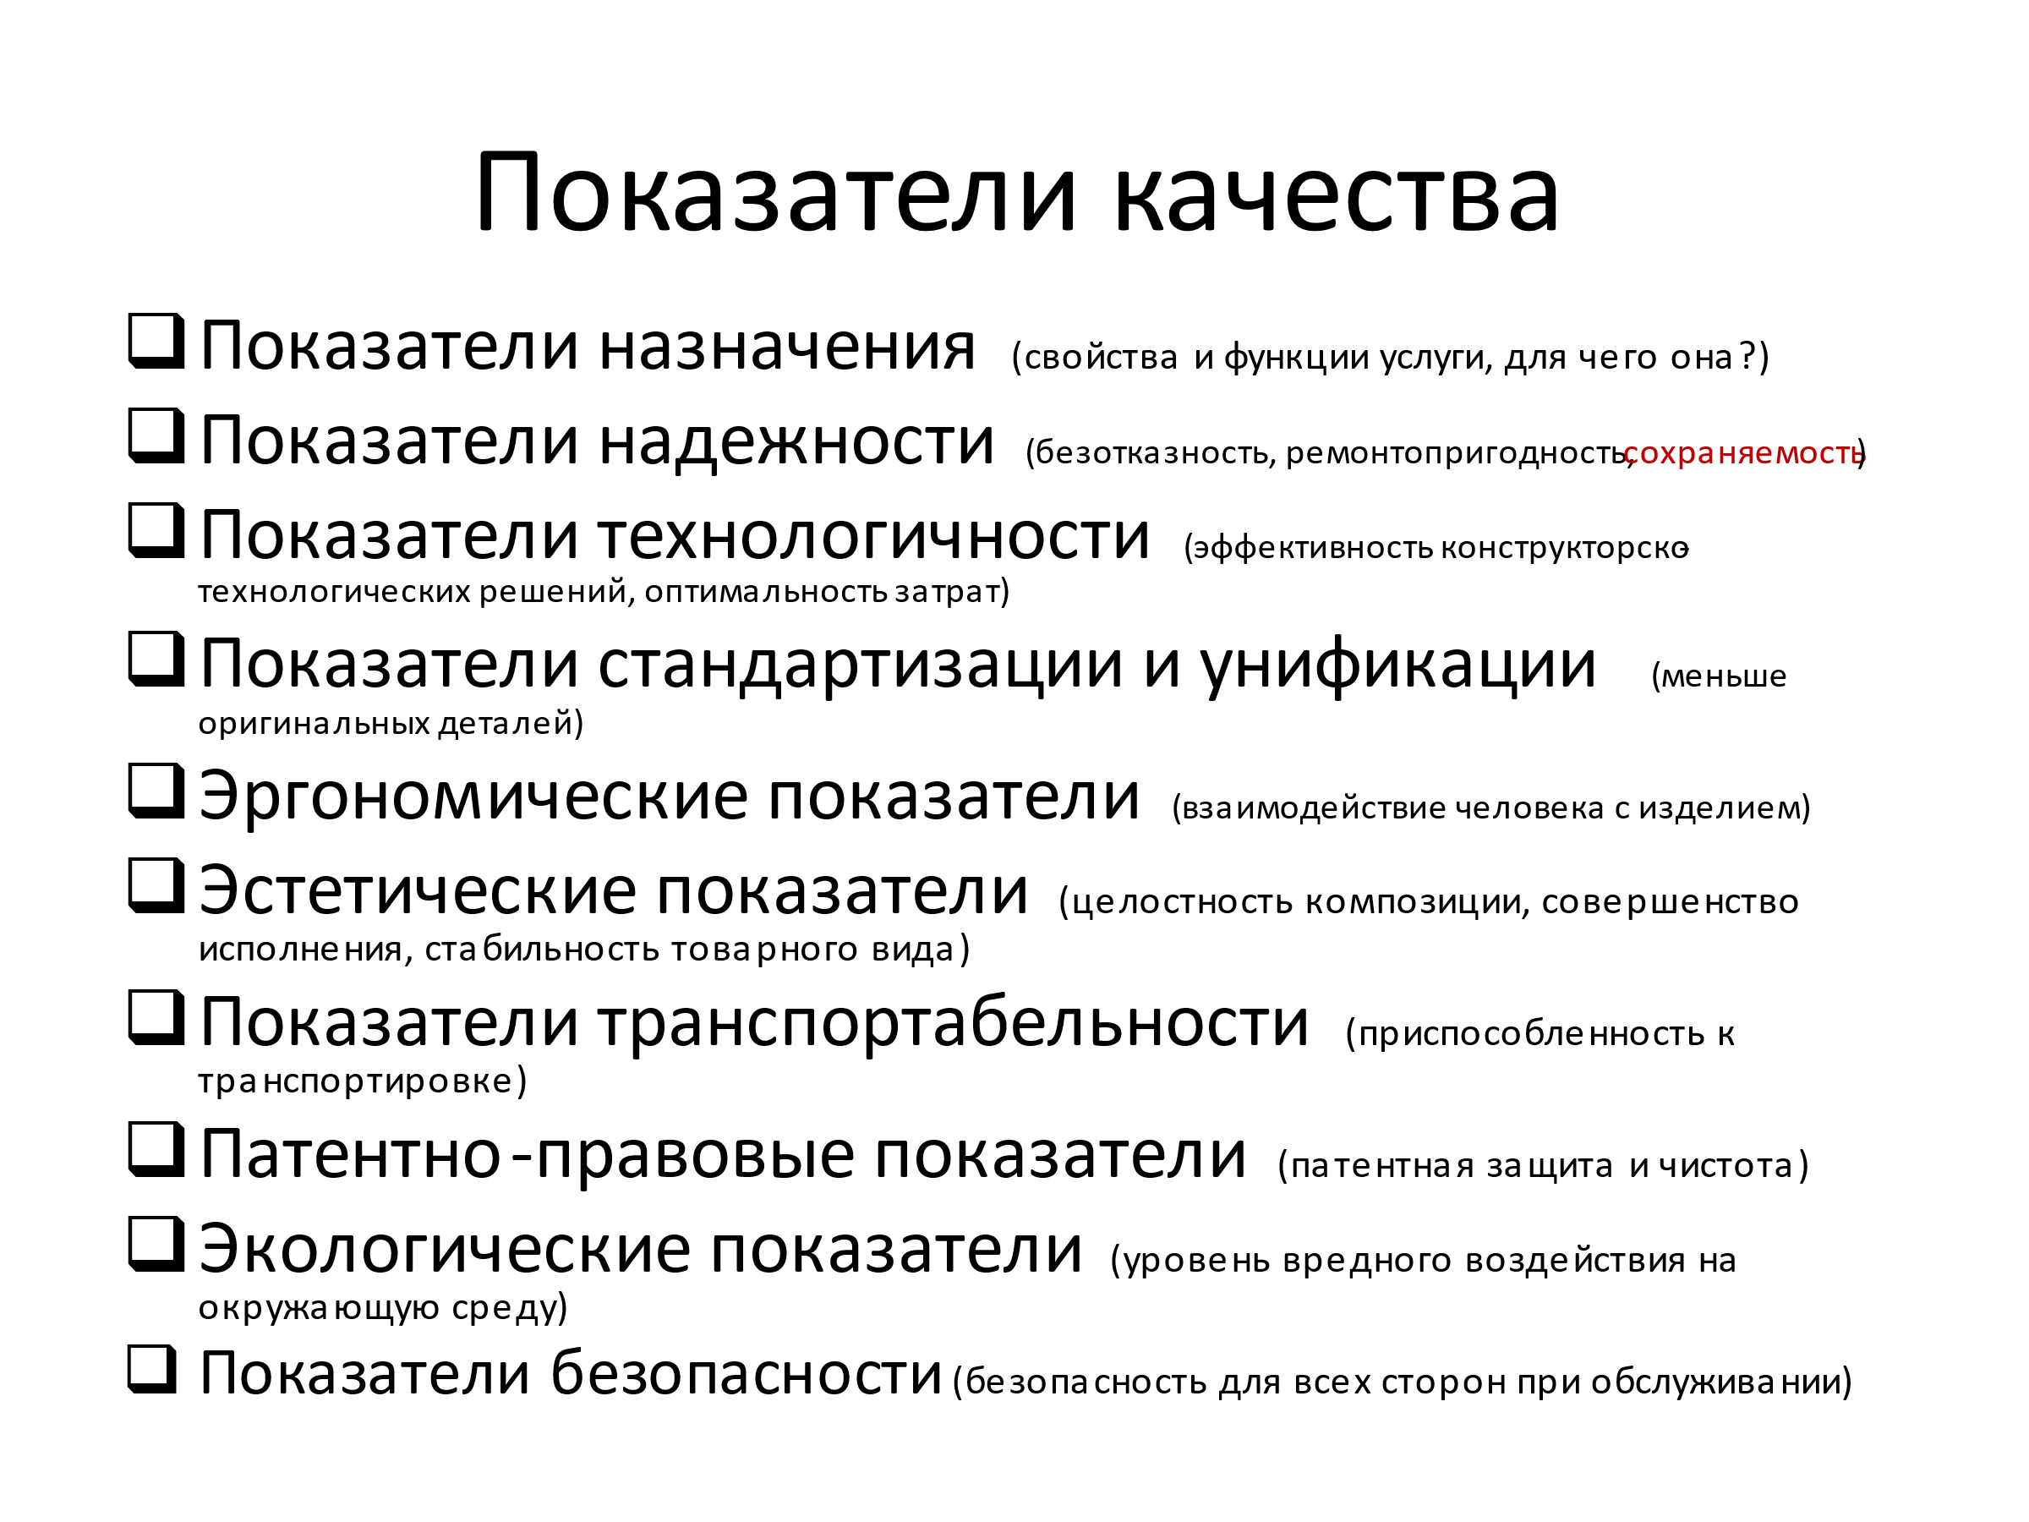Исходя из материалов вышеназванного учебного пособия резюмирую показатели качества

Для парикмахера важную роль играет материал, на котором он работает, и от которого зависит, насколько качественной будет услуга.

К парфюмерно-косметической продукции профессионального назначения, которые подлежат оформлению государственной регистрацией, можно отнести:

- специальные косметические средства (пилинги, кремы, маски, бальзамы для волос), предназначенные для профессионального использования в косметических и косметологических учреждениях, парикмахерских, салонах

парфюмерно-косметическая продукция детского ассортимента;

- средства по уходу за волосами красящие (кроме оттеночных шампуней)

- средства для химической завивки волос.

Для косметических средств среди основных потребительских параметров выделяют функциональные, эргономические, эстетические, а также **надежность и безопасность.**

В условиях лабораторий колледжа не представляется возможным оценить объективные показатели безопасности и провести клинические исследования, но органолептические свойства на уровне потребителя услуги оцениваются в ходе лабораторно-практической работы при изучении маркировки продукции.

Оценка (подтверждение) соответствия ПКТ проводится в форме:

1) подтверждения **(декларирования)**соответствия для всей ПКП

2) государственной регистрации - выборочно.

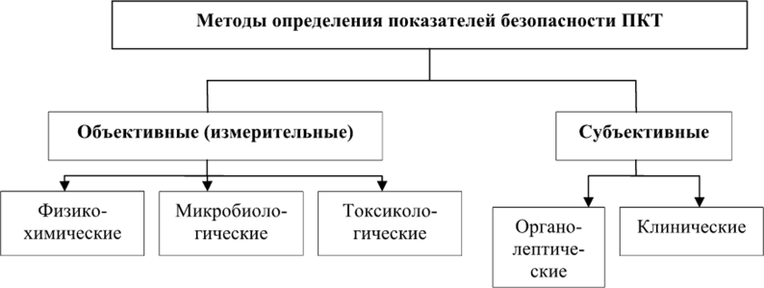

Какую продукцию или услугу или товар потребитель может назвать качественным? Наверно тот, что соответствует стандартам, не имеет брак, не просто схож, а идентичен всей партии. Если товар или продукция имеют брак – то она уже не являетсяся стандартной в исполнении, соответственно не является качественной. Здесь все логично, а как быть с услугой, особенно если услуга граничит с миром искусства и творчества., например, в области парикмахерского искусства.

На мой взгляд здесь все довольно просто. Услуги, которые оказываются студентами или мастерами в салонах красоты – являются стандартными, к ним несложно применить список показателей, а если речь идет про конкурсную или неординарную работу, то некоторые показатели качества уже отходят на второй план. Так, например, показатель унификации и стандартизации не работают в случае с фантазийной работой, применяемые материалы порой также уникальны и не имеют отношение к стандартной парикмахерской услуге, нормы времени и расход материала трудно проконтролировать, если работа сложная, необычная, если применяется постижерное изделие или украшения, и процесс создания образа занимает не одну неделю. Услуга по созданию образа и прически тогда будет некачественной? Конечно, нет. В творческом процесс потребитель услуги находится в постоянном взаимодействии с мастером, резульат примерно определен, пути достижения скорректированы в процессе.

Но венемся к стандартной работе в условиях предприятия индустрии красоты.

Работая в условиях предприятия очень мало, кто лишний раз объективно посмотрит на эти показатели, свежий взгляд практиканта быстрее подмечает особенности. Можно сказать, что новый человек в коллективе – это источник нового мнения, «незамыленности взгляда».

На лекциях и лаборатно-практических занятийх предлагаю студентам рассмотреть одну из услуг, выполненную в салоне красоты. На видео представлена услуга по наращиванию волос горячим способом. После просмотра видеофрагмента студенты заполняют чек-лист, в котором отмечают по 5тибалльной шкале показатели качества услуги. Затем выссчитывают сдний балл и делат вывод о том, насколько представленная услуга была качественной.

Различают две группы показателей качества услуги:

- качество выполнения услуги;

- качество обслуживания клиента (совокупность условий, обеспечивающих потребителю наименьшие затраты времени и максимальные удобства при пользовании услугами).

При оценке качества парикмахерской услуги мы обращаемся к [СанПиН 2.1.3678-20](https://www.garant.ru/products/ipo/prime/doc/409260836/)

и [ГОСТ Р 51142-2019](https://expert-2014.ru/docs/gost-r-51142-2019.pdf).

Совокупность всех показателей, оценка показателей на «отлично» и «хорошо» дает нам точное представление о качестве обслуживания клиента.

И.Ю. Плотникова к показателям качества услуги относит удобство расположения и времени работы парикмахерской, удобство системы записи, чистоту и уют в парикмахерской, обходительность и вежливость персонала, качество и количество необходимого оборудования, инструментов и материалов, использование фирменных, сертифицированных материалов, объем предоставляемых услуг, опрятность и профессиональный вид персонала, наличие высококвалифицированного персонала, наличие мастеров – призеров конкурсов., положительные отзывы клиентов, наличие постоянных клиентов.

Позволю себе не согласиться с некоторыми пунктами, хотя их мы также оцениваем во время работы при оценке качества обслуживания.

В современном мире положительные отзывы не всегда бывают достоверными, и нет гарантии, что эти отзывы, например, в сети Интернет, не накручены.

Многие мастера совершенствуются, не участвуя в конкурсах, выполняют свои работ не хуже, и также идут в ногу со временем, многое знают и умеют.

Не во всех населенных пунктах есть возможность удобно разместить салон, но услуги в нем могут оказываться на высоком уровне.

Эти три критерия могут влиять на оценку качества, но, на мой взгляд, не являются первостепенными.

А другие пункт, конечно, крайне важны. Например, применяемые материалы. Хотелось бы отметить интересное представление материала касаемо показателей качества продукции. Без качественной косметики не может быть и качественной услуги.

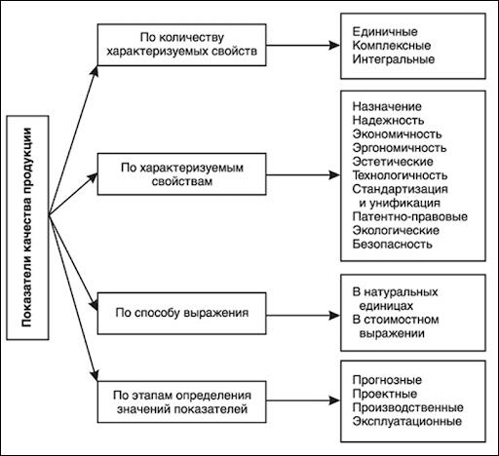

Уже долгое время мое внимание привлекает иерархическое дерево показателей качества услуги по окрашиванию волос. Оно настолько универсально. По этой схеме можно с легкостью проанализировать любую парикмахерскую услугу и понять, насколько качественно она выполнена. Такую работу предлагаю и своим студентам.

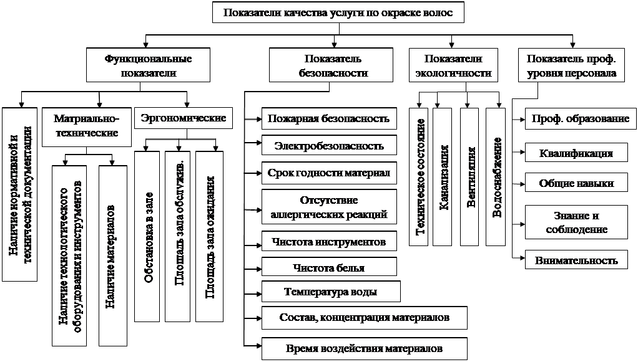

ГОСТ на услуги бытовые, услуги парикмахерских и салонов красоты также отмечает эти покзатели как основные «…5.6.2 Услуги парикмахерских и салонов красоты характеризуют показателями качества, в том числе показателями безопасности, экологичности и функциональными показателями. .Показатели безопасности и экологичности оценивают в соответствии с нормативными документами, устанавливающими эти показатели…»

Подводя итоги всего вышесказанного хочется отметить важность изучения процесса обслуживания студентами на лабораторно-практических занятиях и внимательному отношению к качеству продукции, используемой в профессиональной деятельности.

Часто напоминаю студентам, что в первую очередь наша специальность связана со здоровьем человека, непосредственным контактом с кожей и волосами. Наша услуга неотделима от потребителя, и нужно со всей ответственностью подходить к обслуживанию.

Список использованных источников:

1. [СанПиН 2.1.3678-20](https://www.garant.ru/products/ipo/prime/doc/409260836/)
2. [ГОСТ Р 51142-2019](https://expert-2014.ru/docs/gost-r-51142-2019.pdf)
3. Плотникова И.Ю. Стандартизация и подтверждение соответствия: учебник для студ. Учреждений сред. проф. образования / И.Ю. Плотникова, Т.А. Черниченко. – М. : Издательский центр «Академия», 2018. – 192 с
4. <https://www.business.ru/article/3845-pokazateli-kachestva-produktsii>
5. <https://fbuz27.ru/en/o-kachestve-i-bezopasnosti-uslug-parikmaherskih-i-salonov-krasot/>
6. <https://ozlib.com/988678/ekonomika/pokazateli_bezopasnosti_parfyumerno_kosmeticheskih_tovarov>